Witamy, witamy- prawą rączką do siebie machamy!
Witamy, witamy- lewą rączką do siebie machamy!

Temat: Praca w kuchni-kucharz.
W tym tygodniu poznajemy tajniki kuchni, pracy kucharza, jakie produkty są dla dzieci zdrowe, jak gotować........
Mieliśmy w planach odbyć miniwycieczkę do kuchni przedszkolnej....ale teraz nie możemy więc -zobaczcie ilustrację:
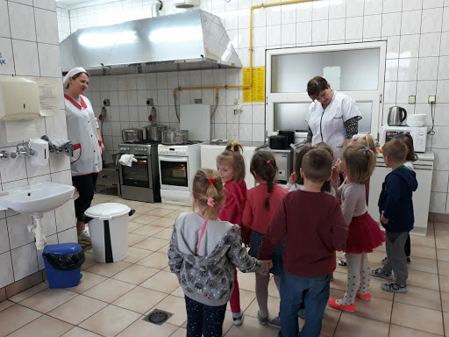
Dzieci z innego przedszkola zwiedzają kuchnię przedszkolną.
Panie kucharki pokazują, jak przygotowują posiłki.

Jaka jest pierwsza czynność kucharza, gdy zabiera się do gotowania? Oczywiście – mycie rąk. Pamięta o tym każda kucharka.

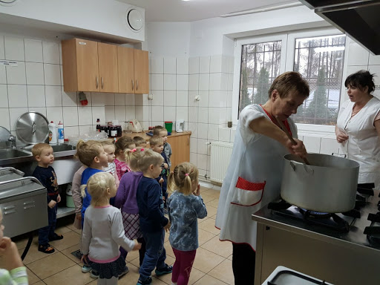
Dzieci obserwują jak Pani kucharka przygotowuje zupkę na obiad.
Spróbujcie rozwiązać zagadkę- Kto to?
„Uwielbia jeść i dań próbować,
a ponad wszystko dla innych gotować.
Królestwo jego kuchnią jest nazwane,
berłem jest łyżka, co smaki rozdaje!
Kto to taki, kochane przedszkolaki?”.
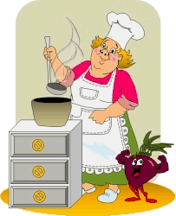
Tak to kucharz lub kucharka- pan lub pani, która pracuje w kuchni-

Posłuchajcie wiersza pt. „Łyżka i widelec”
Siostra łyżka,
brat widelec -
ona gruba,
on chudzielec.
Nie przybywał nic na wadze.
Rzekła łyżka:
- Ja ci radzę,
zupki jedz,
bo z zup się tyje.
Popatrz, jaką ty masz szyję!
Wszystkie ci wystają kości.
Długo tak zamierzasz pościć?
- Nie chcę zup,
bo ich nie znoszę.
Jedz je sama,
bardzo proszę!
Dość już mam tego gadania.
Ja jem tylko drugie dania!
- Miód!
Odpowiedzcie na pytania:
-Co jemy łyżką?
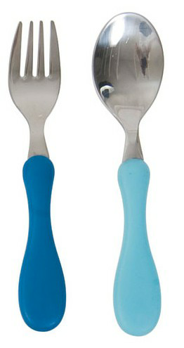
-Co jemy widelcem?

Rozwiążcie zadanie -co potrzebne jest kucharce?
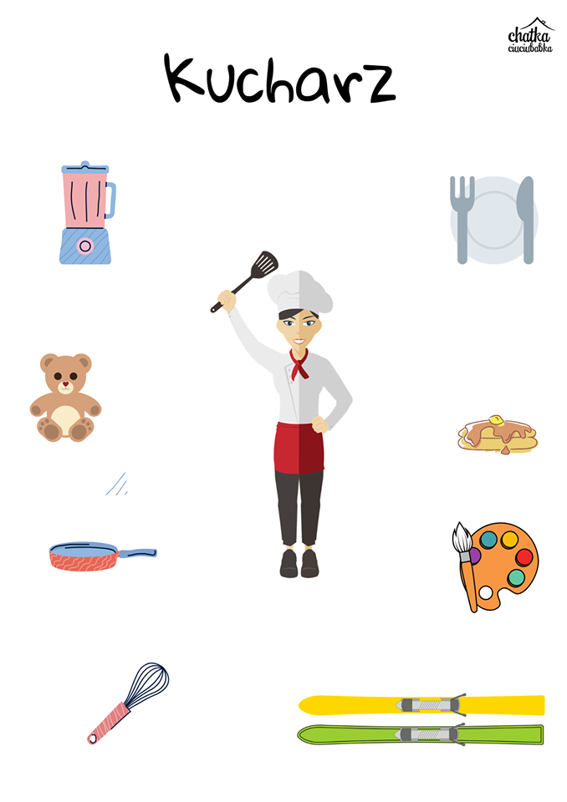
Poszukaj wspólnie z rodzicami 7 różnic na obrazkach:
